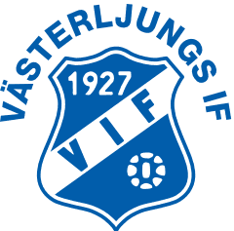

- en grundbult i vårt samhälle -

Promenadrundor, löparrundor och cykelvägar
i närheten av Västerljung

Allt är inte Björkerundan :-)

Vi i Västerljungs IF får då och då frågor om vi kan tipsa om promenadrundor. Det gör vi gärna.
Här ger vi förslag på en hel radda rundor. Färgkodningen på kartan är som i fjällen. Grönt är enkelt. Det är framförallt grusvägar där gympadojor funkar utmärkt och där det oftast går fin-fint att cykla bara man har inte har en landsvägsräcer med smala däck. Rött däremot kan innebära lite blötare, lerigare och halkigare stigar eller smalare traktorvägar. Det finns till sist några svarta partier också och där kan man få leta sig fram bland träd, stubbar och stenar. Obs, ingen runda är markerad med snitslar eller skyltar i verkligheten förutom där Sörmlandsleden går.

Västerljungs alla rundor väntar på dig, kanske din hund eller en bra promenadkompis. Varsågoda!

Västerljungs IFs promenadsektion

